Dne 24. ledna 2023 v Českých Budějovicích
Ortopedické oddělení Nemocnice České Budějovice pořádá
1. Středoevropské kolenní osteotomické sympozium
Ve dnech 26. ledna - 27. ledna 2023 pořádá Ortopedické oddělení Nemocnice České Budějovice, a.s. 1. Středoevropské kolenní osteotomické sympozium.
První Středoevropské kolenní osteotomické sympozium se uskuteční ve dnech 26. až 27. ledna v prostorách Clarion Congress Hotelu v Českých Budějovicích. V průběhu sympozia budou do kongresových sálů přenášeny z operačních sálů Ortopedického oddělení Nemocnice České Budějovice, a.s. čtyři různé operace kolenního kloubu. Operace bude provádět MUDr. Lukáš Hanák, ortoped českého původu pracující v Německu v Orthopädie Maximilium, Donauwörth. Osteotomie
v oblasti kolene se používají při bolestech kolenního kloubu se současnou osovou deformitou končetiny (nohy do „O“ nebo do „X“) a mírným až středním stupněm degenerativních změn. Operace má za cíl odstranit či zmírnit bolest, zachovat vlastní kloub a maximálně oddálit indikaci kloubní náhrady. Jde o operaci zachovávající vlastní kloub na rozdíl od totálních kloubních náhrad, u kterých je postižený kloub nahrazen endoprotézou, tedy kloubem „umělým“. MUDr. Hanák se v problematice osteotomií kolene řadí ke světové špičce. Ročně provádí 200-300 osteotomických zákroků v oblasti kolenního kloubu a celosvětově jeho pracoviště funguje jako hospitační centrum pro ortopedické kolegy se zájmem o tyto operace.
Ortopedické oddělení Nemocnice České Budějovice, a.s. s MUDr. Hanákem spolupracuje již řadu let. Díky této spolupráci se Ortopedické oddělení řadí mezi jedno z předních pracovišť v České republice
v problematice osteotomií v oblasti kolene. „Jsme velmi rádi, že můžeme našim pacientům nabídnout novou koncepci osteotomických operací v oblasti kolenního kloubu, která přispěje k dlouhodobé,
i celoživotní, záchraně kolenního kloubu,“ uvedl primář Ortopedického oddělení Nemocnice České Budějovice, a.s. MUDr. David Musil, Ph.D. a dodal: „Tato spolupráce zároveň vedla k myšlence umožnit vzdělání pro více lékařů v našem regionu tak, aby pacientům bylo možné v případě potíží co nejdéle zachovat vlastní kolenní kloub.“
„Oceňuji, že lékaři Ortopedického oddělení přichází s novými metodami léčby. Dlouhodobé studie ukazují zachování kolenního kloubu po osteotomické operaci u 85 % pacientů,“ doplnil generální ředitel Nemocnice České Budějovice, a.s. MUDr. Ing. Michal Šnorek, Ph.D.
Již první ročník sympózia přilákal enormní zájem ortopedů z České republiky. Díky tomu se organizátoři chtějí věnovat této problematice i v budoucnosti a ze sympózia udělat tradiční akci s dopadem nejen na Českou republiku, ale i okolní země.

Kontakt pro novináře:
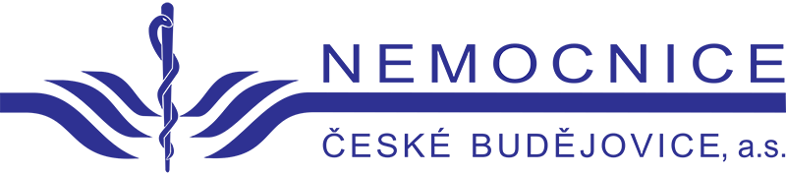
Bc. Iva Nováková, MBA
+420 702 210 238
novakova.iva@nemcb.cz

